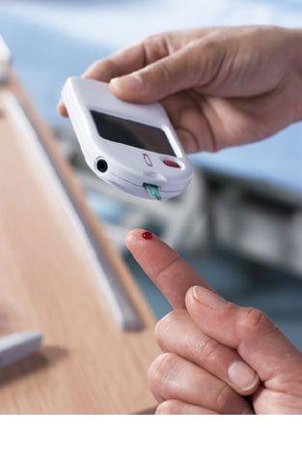
HidroLinfa®
Diabetes
La Diabetes es una enfermedad metabólica crónica, caracterizada por la alteración del metabolismo de los azúcares, que aumentan sus niveles sanguíneos. Estos azucares para ser utilizados por las células del organismo, necesitan de una sustancia transportadora. Esa sustancia es la insulina, que es una hormona producida por las células beta del páncreas. Cuando falta esta hormona, por el mal funcionamiento del páncreas que no es capaz de producirla (Tipo I), el azúcar no puede entrar en las células, concentranse en la corriente sanguínea, elevando las sus tasas.

Son estas tasas elevadas la que llamamos de Hiperglucemia (superior a 110 mg/dl) las cuales provocan las principales consecuencias de la Diabetes.

La diabetes del Tipo I aparece más frecuentemente en niños y jóvenes, pero puede aparecer en cualquier fase de la vida.

Para diagnósticar la Diabetes las tasas de glucosa deben ser superior a 126 mg/dl en ayuno, y superior a 200 mg/dl a cualquier hora.

Niveles elevados de azúcar en la sangre por tiempo prolongado pueden causar problemas graves en órganos como: ojos, nervios, riñones, corazón, arterias, venas y pies.

En una muestra formada por un grupo de 30 personas con Diabetes del Tipo I y II que utilizaron el tratamiento HidroLinfa, fue registrada su tasa de azúcar antes y después de la utilización de la HidroLinfa, haciendo solamente una única aplicación y realizando tres análisis por individuo. Se concluyó que fue de gran eficacia el tratamiento con este equipo.

El principal objetivo de la investigación fue verificar la eficacia del tratamiento de HidroLinfa en pacientes con Diabetes del Tipo I y II, por eso fueron comparados estadísticamente el análisis inicial y el tercero. El resultado del 73,3% de la muestra(22 evaluados) presento una disminución media del 16,03%, permite concluir que, realmente existe eficacia en el tratamiento de la HidroLinfa en la disminuición de la glucemia en Diabéticos tanto dependientes como no dependientes de la insulina.
La mayor parte de los valores más bajos que fueron analizados, fue de los pacientes de la Asociación de Diabetes de Espinho (La.D.Y.) que contribuyó para este estudio a través de la participación significativa de sus asociados en la muestra de esta investigación.

Como conclusión, se puede afirmar que la investigación demostró que el tratamiento de personas con Diabetes del Tipo I y II con el equipo de HidroLinfa fue de gran eficácia en el 73,3%. Este resultado es significativamente positivo para promover la utilización de este recurso Terapéutico en las Terapias complementares para tratar la Hiperglicemia.

En el Organismo, la HidroLinfa produce reacciones inmediatas en las concentraciones séricas y linfáticas. Esto produce los efectos deseados para tratar la Diabetes, o sea, hace bajar las tasas sanguíneas de glucosa (hiperglucemia) rápidamente.

